专题 动力学临界问题

1. 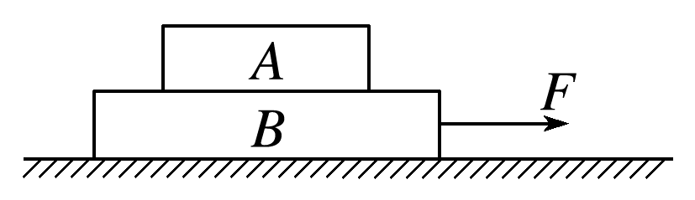如图所示，在光滑的水平面上叠放着两木块*A*、*B*，质量分别是*m*1和*m*2，*A*、*B*间的动摩擦因数为*μ*，重力加速度为*g*，若最大静摩擦力等于滑动摩擦力，要把*B*从*A*下面拉出来，则拉力的大小必须满足(　　)

A．*F*>*μ*(*m*1＋*m*2)*g* B．*F*>*μ*(*m*1－*m*2)*g*

C．*F*>*μm*1*g* D．*F*>*μm*2*g*

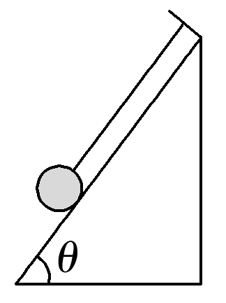2．一个质量为0.2 kg的小球用细线吊在倾角*θ*＝53°的斜面顶端，如图，斜面静止时，球紧靠在斜面上，细线与斜面平行，不计摩擦及空气阻力，当斜面以10 m/s2的加速度向右做加速运动时，则(sin 53°＝0.8，cos 53°＝0.6，取*g*＝10 m/s2)(　　)

A．细线的拉力为1.6 N

B．细线的拉力为2 N

C．斜面对小球的弹力为1.2 N

D．斜面对小球的弹力为1 N

3．如图所示，在水平光滑桌面上放有*m*1和*m*2两个小物块，它们中间有水平细线连接．已知*m*1＝3 kg，*m*2＝2 kg，连接它们的细线最大能承受6 N的拉力．现用水平外力*F*1向左拉*m*1或用水平外力*F*2向右拉*m*2，为保持细线不断，则*F*1与*F*2的最大值分别为(　　)

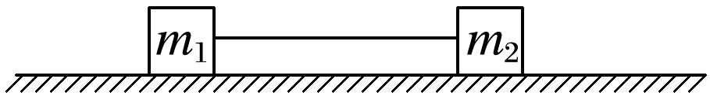A．10 N　15 N 　　　B．15 N　6 N

C．12 N　10 N 　　　 D．15 N　10 N

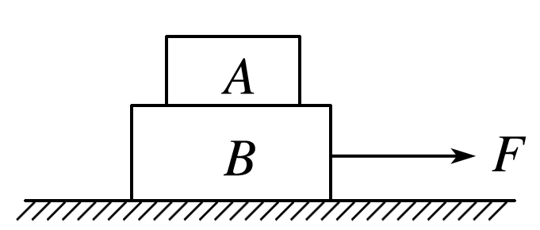4．如图所示，*A*、*B*两个物体叠放在一起，静止在粗糙水平地面上，*B*与水平地面间的动摩擦因数*μ*1＝0.1，*A*与*B*间的动摩擦因数*μ*2＝0.2．已知*A*的质量*m*＝2 kg，*B*的质量*M*＝3 kg，重力加速度*g*取10 m/s2．现对物体*B*施加一个水平向右的恒力*F*，为使*A*与*B*保持相对静止，则恒力的最大值是(设最大静摩擦力等于滑动摩擦力)(　　)

5．如图所示，在水平面上运动的小车内，用轻绳*AB*、*BC*拴住一个重力为*G*的小球，轻绳*AB*、*BC*与水平方向夹角分别为30°和45°，绳*AB*的拉力为*F*T1，绳*BC*的拉力为*F*T2，重力加速度为*g*，下列叙述正确的是(　　)

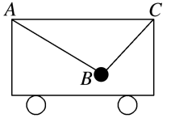A．小车向右以加速度*g*匀加速运动时*F*T1＝*G*

B．小车向右以加速度*g*匀加速运动时*F*T2＝*G*

C．小车向右以加速度*g*匀减速运动时*F*T2＝0

D．小车向右以加速度*g*匀减速运动时*F*T1＝*G*

6．如图所示，在水平地面上有一辆小车，小车内底面水平且光滑，侧面竖直且光滑．球*A*用轻绳悬挂于右侧面，轻绳与竖直方向的夹角为37°，小车左下角放置球*B*，并与左侧面接触．小车在沿水平地面向右运动过程中，*A*与右侧面的弹力恰好为零．设小车的质量为*M*，两球的质量均为*m*，重力加速度为*g*，则(　　)

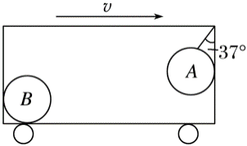A．球*A*和球*B*受到的合力不相等

B．小车的加速度大小为6 m/s2

C．地面对小车的支持力大小为(*M*＋*m*)*g*

D．小车对球*B*的作用力大小为1.25*mg*

7．如图所示，两个质量均为*m*的物块叠放压在一个竖直轻弹簧上面，处于静止状态，弹簧的劲度系数为*k*，*t*＝0时刻，物体受到一个竖直向上的作用力*F*，使得物体以0.5*g*(*g*为重力加速度)的加速度匀加速上升，则*A*、*B*分离时*B*的速度为(　　)

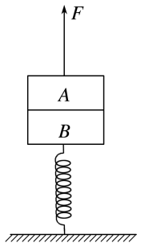A．

B．*g*

C．*g*

D．2*g*

8．一辆货车运载着圆柱形光滑的空油桶．在车厢底，一层油桶平整排列，相互紧贴并被牢牢固定．上一层只有一只桶*C*，自由地摆放在*A*、*B*之间，没有用绳索固定．桶*C*受到桶*A*和*B*的支持力，和汽车一起保持静止，如图所示，下列说法正确的是(重力加速度为*g*)(　　)

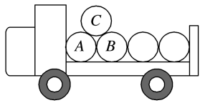A．当汽车向左做加速运动时，*A*对*C*的支持力变大

B．当汽车向左做加速运动时，加速度达到*g*时，*C*将脱离*A*

C．汽车向左匀速运动时，速度越大，*B*对*C*的支持力越大

D．当汽车向左做加速运动时，加速度达到*g*时，*C*将脱离*A*